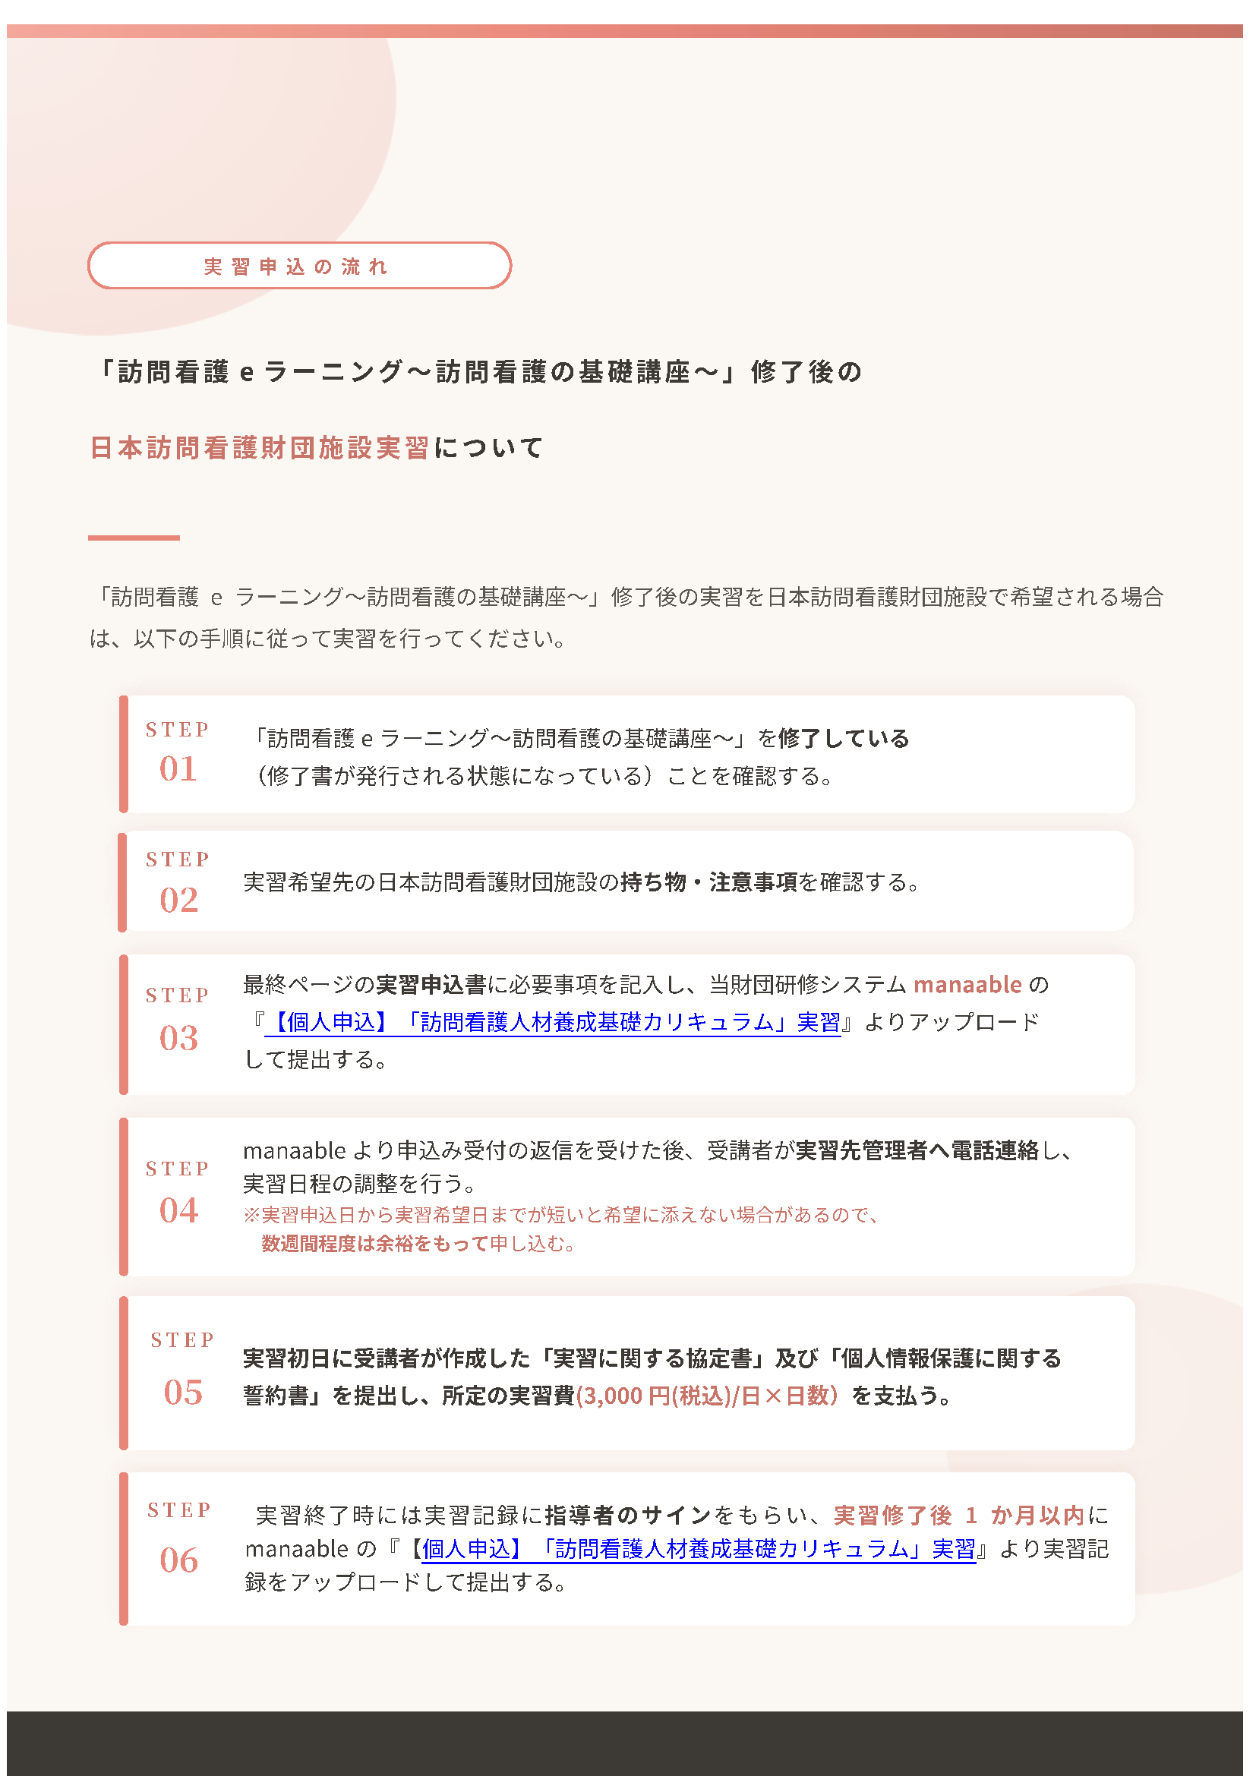
URL: https://jvnf.manaable.com/login/fcdcf9b3-ba4a-49e4-aa05-42dbf19c5a4c/detail
URL: https://jvnf.manaable.com/login/fcdcf9b3-ba4a-49e4-aa05-42dbf19c5a4c/detail
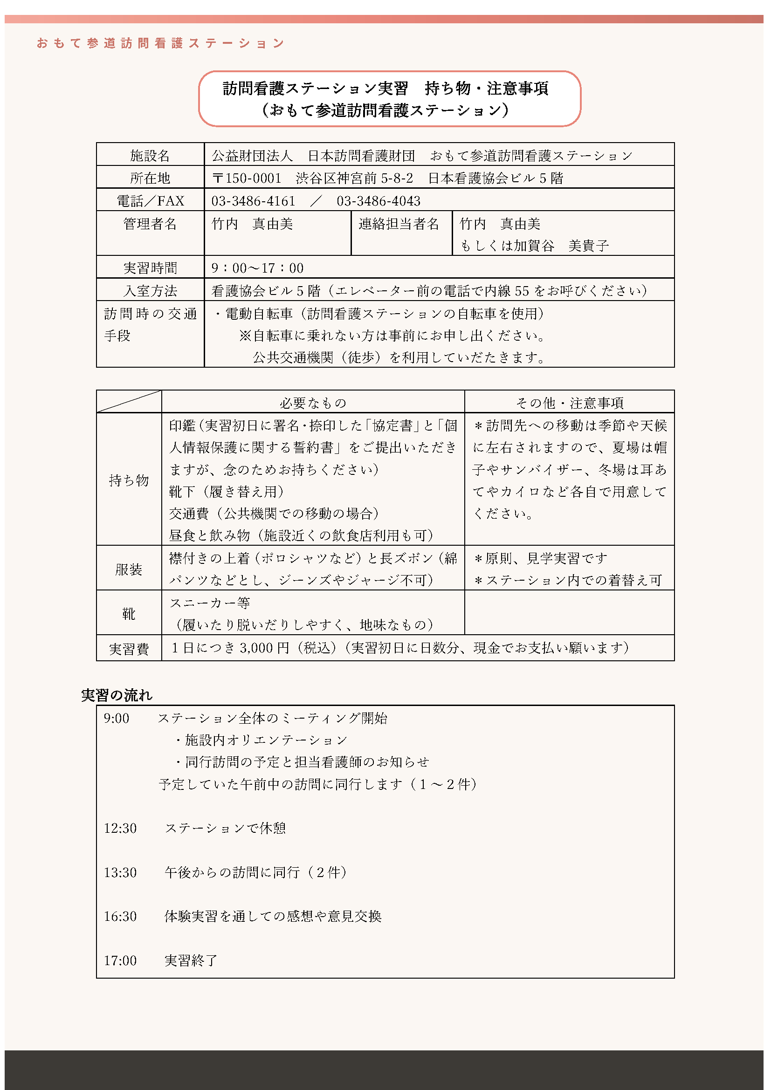
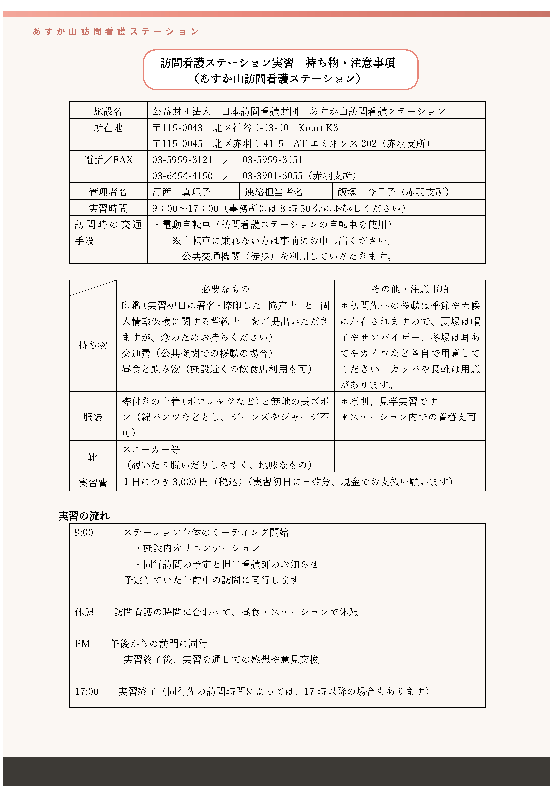
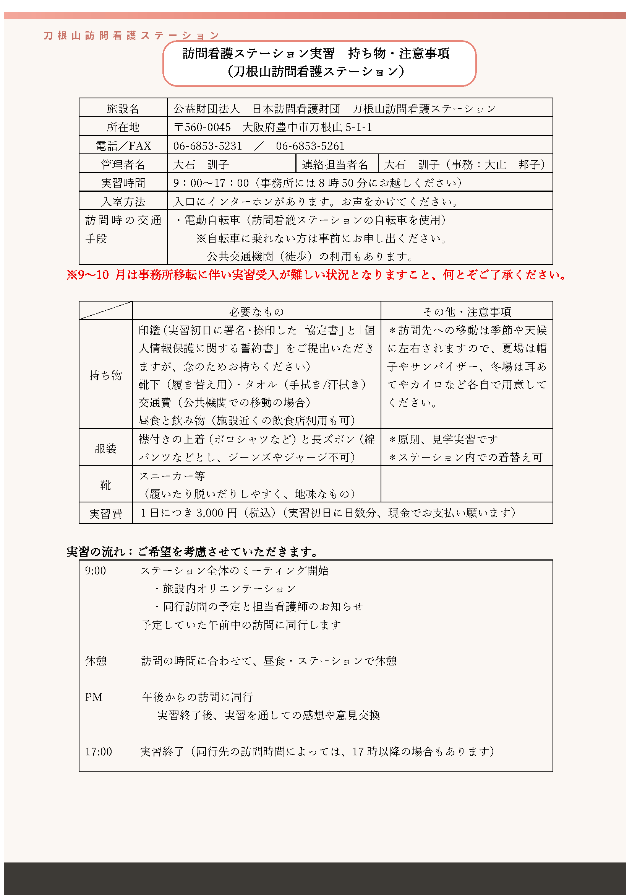
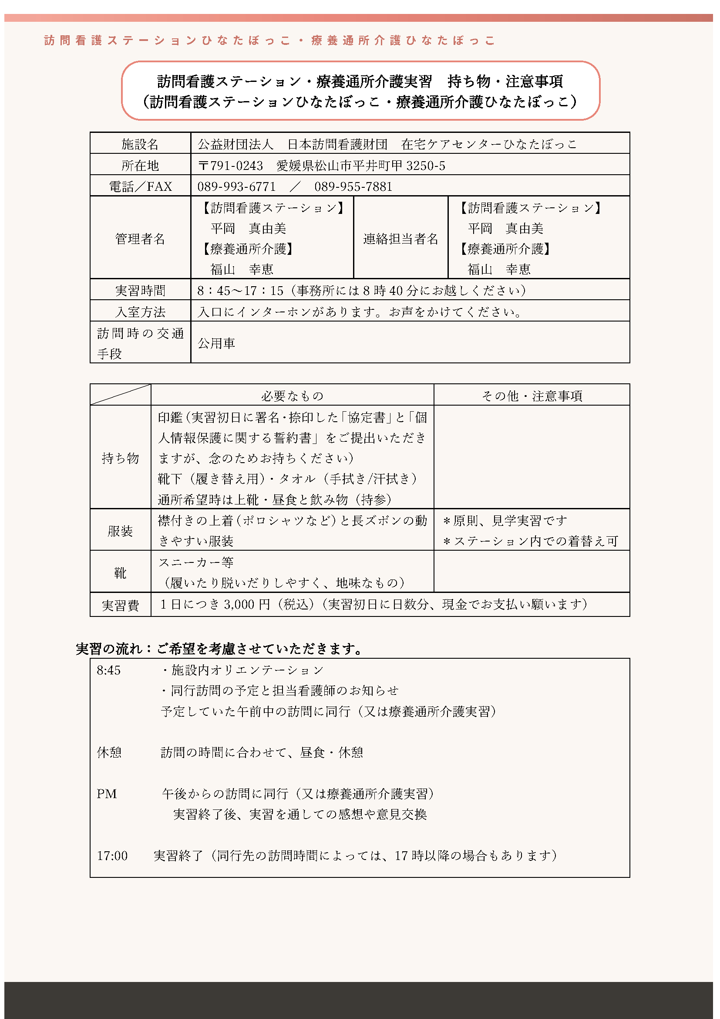
「訪問看護eラーニング～訪問看護の基礎講座～」修了後実習申込書
（日本訪問看護財団施設用）

申込日 年 月 日
所属機関名
フリガナ
氏名
住所 | 〒
電話番号
看護師の経験・  年齢 | 経験年数 年 | 年齢 歳
訪問看護の経験 | なし ・ あり （経験年数 年）
資格 | 保健師 ・ 助産師 ・ 看護師 ・ 准看護師
当財団会員 | 会員（会員番号： ） ・ 非会員
実習希望日 | 第一希望： 年 月 日（ ）～ 月 日（ ）  第二希望： 年 月 日（ ）～ 月 日（ ）
現在の  訪問看護への  関与状況など(該当するものに☑） | □訪問看護に従事している  □訪問看護にスタッフとして従事することが決まっている  □訪問看護に管理者として従事することが決まっている（訪問看護ステーションを開設予定）  □訪問看護にいずれ従事してみたい  □訪問看護に従事する予定はない
実習の目的 | ※実習希望の動機、実習で学びたいこと、同行訪問したいケースの希望等をご記入ください
希望実習先  （希望先に☑） | □おもて参道訪問看護ステーション  □あすか山訪問看護ステーション  □刀根山訪問看護ステーション  □訪問看護ステーションひなたぼっこ  □療養通所介護事業所ひなたぼっこ
自転車 | □乗れる □乗れない
※日程に関しましては、相談の上、調整させて頂きます。
申込書(Wordファイル):
2026.4.1改訂版

